CONSULTA DE ASPECTOS RELEVANTES RELACIONADOS À AUDIÊNCIA PÚBLICA DA NBC TSP 27 - ARRENDAMENTOS
(IPSAS 13 - Leases)
1. Objetivo
O objetivo desta consulta é de subsidiar a decisão do Conselho Federal de Contabilidade sobre a continuidade da convergência da IPSAS 13 – Leases (arrendamentos).
A questão que se coloca surgiu em razão de fatos supervenientes ao início do processo. Assim, o propósito deste documento é lançar opções sobre a estratégia a ser adotada na convergência da norma de arrendamentos e os usuários das NBC TSP possam avaliar e opinar sobre as alternativas no contexto contábil nacional.
2. Contextualização
A convergência aos padrões internacionais de contabilidade pressupõe uma série de ações que devem ser organizadas em um plano que contempla a estratégia de implantação das normas e o prazo a ser observado para essa implantação. Assim, a estratégia adotada pelo Conselho Federal de Contabilidade, em comunhão com as ações implementadas pela Secretaria do Tesouro Nacional, foi estruturada de forma que a edição das NBC TSP ocorra em período anterior ao prazo final do Plano de Implantação dos Procedimentos Contábeis Patrimoniais editado pela STN. A ideia é que as novas edições do MCASP, as quais irão regulamentar a implantação dos procedimentos patrimoniais de forma gradual, deverão contemplar as alterações nas NBC TSP conforme o principal marco normativo internacional: as IPSAS.
Assim, o ciclo normativo e operacional do CFC e da STN segue a sequência demonstrada na figura a seguir:
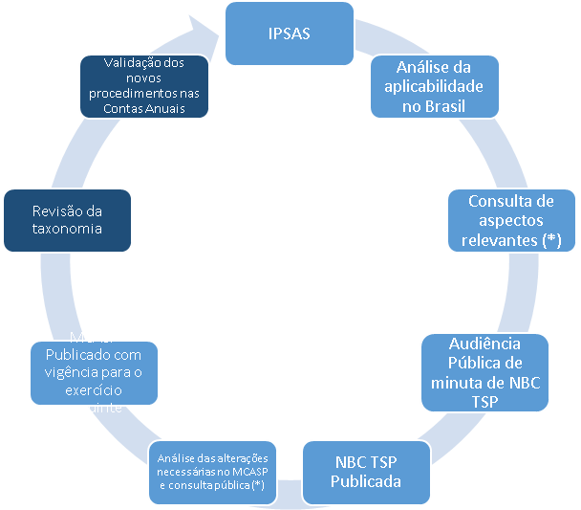





(*) opcional

Ressalta-se que a etapa de “consulta de aspectos relevantes” e a respectiva análise das contribuições é opcional, podendo ser realizada juntamente com a audiência pública sobre a minuta de norma propriamente dita. Isto é, o Conselho Federal de Contabilidade pode lançar esse instrumento quando for necessária uma análise específica por parte dos usuários, que possa interferir no processo de adoção daquela norma, sob o ponto de vista estratégico.
No caso da convergência da IPSAS 13 – Arrendamentos (Leases), o Conselho Federal de Contabilidade decidiu fazer uso da etapa de consulta de aspectos relevantes, juntamente com a audiência pública sobre a minuta de norma. A principal razão reside no fato de que, a norma original (IPSAS 13 - Leases), é datada de dezembro de 2006 e foi baseada na norma aplicável ao setor privado IAS 17, editada pelo IASB, em sua versão revisada de 2003 (a norma foi emitida originalmente em 1982). Mais recentemente, o IASB editou a IFRS 16, revogando a IAS 17, o que trouxe mudanças significativas no tratamento de arrendamentos. Pode-se citar, por exemplo:
- Em relação à contabilidade do arrendatário, a IAS 17 previa a distinção entre arrendamento financeiro e arrendamento operacional. Já a IFRS 16 introduziu o conceito de direito de uso do ativo e previu o reconhecimento de um passivo de arrendamento. Assim, o arrendatário reconhece um ativo de direito de uso que representa o seu direito de utilizar o ativo arrendado e um passivo de arrendamento que representa a sua obrigação de efetuar os pagamentos do contrato de arrendamento. Dessa forma, com algumas poucas exceções (ex. para ativos de curto prazo ou de baixo valor), os arrendamentos serão reconhecidos no balanço patrimonial do arrendatário.
- As despesas de arrendamento não serão mais reconhecidas de forma linear. As mesmas serão contabilizadas como despesa de amortização e juros decorrentes de ajuste a valor presente, ser for o caso. Sendo que a despesa total de arrendamento tende a ser maior nos primeiros anos do contrato.
- Os elementos variáveis dos pagamentos de arrendamento não são considerados no cálculo do passivo, sendo registrados como despesa operacional.
- Alterações nas exigências de divulgações e algumas exceções para registro do passivo (arrendamentos de menor valor e de curto prazo).

No Brasil, a IFRS 16 foi convergida na norma NBC TG 06 (R3) - Arrendamento e sua equivalente emitida pelo Comitê de Pronunciamentos Contábeis (CPC), CPC 06 (R2), sendo ambas aplicáveis ao setor privado. O IPSASB, por sua vez, ainda está em processo de adoção de uma norma que seja compatível à IFRS 16, ou seja, não há, no momento, nenhuma IPSAS equivalente à IFRS 16, e a previsão mais atualizada quando desta consulta é que esse projeto do IPSASB seja concluído somente em 2022.
Quando do início do processo de convergência da IPSAS 13 para uma NBC TSP, o CFC partiu do pressuposto de que essa seria a norma de referência, uma vez que o IPSASB ainda não tinha definido se iria ou não incorporar os preceitos da IFRS 16 em suas normas. Em março de 2020, ocorreu o fato superveniente de o IPSASB ter decidido finalmente incorporar os critérios de reconhecimento, mensuração e divulgação da IFRS 16 e definir que haverá uma IPSAS correspondente.
3. Consulta de Aspectos relevantes
Em vista do contexto, apresentam-se as seguintes alternativas ao Conselho Federal de Contabilidade:
Opção A:
Continuar o processo de convergência da IPSAS 13 (baseada na IAS 17), conforme previsto inicialmente no plano estratégico de implantação das normas do setor público. Essa opção possui a vantagem de suprir, no curto prazo, a lacuna normativa sobre arrendamentos no setor público brasileiro, mas, como desvantagem, pode-se apresentar o desalinhamento com as normas do setor privado e a possibilidade de sua alteração em um futuro próximo, com a edição, pelo IPSASB, da nova norma de arrendamentos com base na IFRS 16, conforme decisão recente daquele Conselho.

Opção B:
Aguardar a edição da nova IPSAS advinda da IFRS 16 pelo IPSASB (publicação prevista inicialmente para 2022), para só então iniciar o processo de incorporação dessa nova IPSAS no marco normativo nacional na forma de uma NBC TSP. Dessa forma, a lacuna normativa sobre arrendamentos poderia ser preenchida transitoriamente pela regra constante da NBC TSP 23 (Políticas Contábeis, Mudança de Estimativa e Retificação de Erro):
12. Na ausência de NBC TSP que se aplique especificamente a uma transação, outro evento ou condição, a administração deve exercer seu julgamento no desenvolvimento e na aplicação de política contábil que resulte em informação que seja:
(a) relevante para a tomada de decisão dos usuários; e
(b) confiável, de tal modo que as demonstrações contábeis:
(i) representem fidedignamente a situação patrimonial, o desempenho e os fluxos de caixa da entidade;
(ii) reflitam a essência econômica das transações, outros eventos e condições e, não apenas a forma legal;
(iii) sejam neutras, isto é, que estejam livres de viés;
(iv) sejam prudentes; e
(v) sejam completas em todos os aspectos materiais.
[...]
14. Ao exercer os julgamentos descritos no item 12, a administração deve consultar e considerar a aplicabilidade das seguintes fontes por ordem decrescente:
(a) as exigências das NBCs TSP que tratem de assuntos semelhantes e relacionados; e
(b) as definições e os critérios de reconhecimento e de mensuração de ativos, passivos, receitas e despesas contidos em outras NBCs TSP.

15. Ao exercer o julgamento descrito no item 12, a administração também pode considerar (a) os pronunciamentos mais recentes de órgãos normatizadores; e (b) práticas aceitas do setor público ou privado, mas somente na medida em que elas não entrem em conflito com as fontes do item 14. Por exemplo, NBCs TG e pronunciamentos do IPSASB.

A vantagem, neste caso, é a racionalização dos custos de implantação, pois só haveria o esforço de implantar os procedimentos relacionados à IFRS 16, sem a etapa intermediária de implantação da IPSAS 13 (IAS 17). A desvantagem seria a manutenção de uma lacuna normativa, permitindo-se, no entanto, a aplicação indireta da IFRS 16 na forma prevista pela NBC TSP 23.

4. Consulta da minuta da NBC TSP 27 – Arrendamentos

Solicitamos aos interessados que opinem sobre as opções colocadas acima e que apresentem sugestões sobre a minuta da NBC TSP 27 com base na IPSAS 13 (IAS 17).

